围护结构节能率分析报告
公共建筑
设计编号：

工程地点 | ： | 安徽-六安
建设单位 | ：
设计单位 | ：
设计人 | ：
校对人 | ：
审定人 | ：
报告日期 | : | 2026年1月2日

采用软件 | : 能耗计算BESI2025 | 
软件版本 | : 20250505(PLUS)
正版授权码 | : T15395648566
研发单位 | : 北京绿建软件股份有限公司

目 录

1 建筑概况 3
2 计算依据 3
3 计算要求 3
3.1 计算目标 3
3.2 计算方法 4
4 软件介绍 4
5 气象数据 4
5.1 气象地点 4
5.2 逐日干球温度表 5
5.3 逐月辐照量表 5
5.4 峰值工况 5
6 围护结构 6
6.1 工程材料 6
6.2 围护结构作法简要说明 6
7 房间类型 7
7.1 房间参数表 7
7.2 作息时间表 7
8 设计建筑 7
8.1 负荷分项统计 7
8.2 逐月负荷表 8
9 参照建筑 9
9.1 负荷分项统计 9
9.2 逐月负荷表 10
10 计算结果 11
10.1 围护结构热工性能对比 11
10.2 围护结构节能率 12
11 绿色建筑性能评估得分 12
12 附录 16
12.1 工作日/节假日人员逐时在室率(%) 16
12.2 工作日/节假日照明开关时间表(%) 17
12.3 工作日/节假日设备逐时使用率(%) 17
12.4 工作日/节假日新风运行时间表(%) 18

建筑概况
工程名称
工程地点 | 安徽-六安
地理位置 | 北纬：31.75° | 东经：116.49°
计算建筑面积(m²) | 地上5146 地下0
建筑层数 | 地上3 地下0
建筑高度（m） | 地上10.2 地下0.0
计算建筑体积(m³) | 17424.93
计算建筑外表面积(m²) | 3872.71
北向角度 | 90
结构类型
外墙太阳辐射吸收系数 | 0.73
屋顶太阳辐射吸收系数 | 0.75
控温期 | 全年控温

计算依据
1. 《绿色建筑评价标准》GB/T 50378-2019（2024年版）
2. 《民用建筑绿色性能计算标准》(JGJ/T 449-2018)
3. 《建筑节能与可再生能源利用通用规范》GB55015-2021
4. 《公共建筑节能设计标准》GB50189-2015
5. 《民用建筑热工设计规范》GB50176-2016
6. 《建筑幕墙、门窗通用技术条件》GB/T31433-2015

计算要求

计算目标
《绿色建筑评价标准》GB/T 50378-2019（2024年版） 第3.2.8条：建筑供暖空调负荷降低3%，二星级；降低5%，三星级。
《绿色建筑评价标准》GB/T 50378-2019（2024年版） 第7.2.4-2条：建筑供暖空调负荷降低3%，得5分；每再降低1%，再得1分，最高得10分。
建筑供暖空调负荷降低比例按照行业标准《民用建筑绿色性能计算标准》(JGJ/T 449-2018)，通过计算建筑围护结构节能率来判定。
围护结构节能率指的是与参照建筑相比，设计建筑通过围护结构热工性能改善而使全年供暖空调能耗降低的百分数。

计算方法
设计建筑和参照建筑的供暖空调室内设定温度和运行时间、照明功率密度和使用时间、电器设备功率密度和使用时间、人员密度和在室率、新风量和新风运行情况等的设置应符合强制性工程建设规范《建筑节能与可再生能源利用通用规范》GB55015-2021附录C.0.3的要求。
即：围护结构节能率 ＝ （参照建筑全年供暖供冷综合能耗量－ 设计建筑全年供暖供冷综合能耗量）/参照建筑全年供暖供冷综合能耗量× 100%
对于供暖空调负荷，包含围护结构（传热负荷、太阳辐射负荷），及室内人员、灯光、设备负荷和新风负荷。

软件介绍
本报告内容由能耗计算BESI2025计算并输出，能耗计算BESI以CAD为平台，内置DOE2内核，可与建筑节能模型无缝对接，精准快速得到动态理想负荷，完美支持从《建筑能效标识技术标准》到《绿色建筑评价标准》要求的节能率，以及建筑全能耗的计算；软件充分考虑工程实际需求，从冷热源、输配水泵到末端风机，覆盖了常见暖通设备的能耗计算；并支持灵活的采暖供冷期、系统划分、运行策略设置等功能以及强大的结果数据分析。

气象数据

气象地点
安徽-合肥, 《建筑节能气象参数标准》

逐日干球温度表
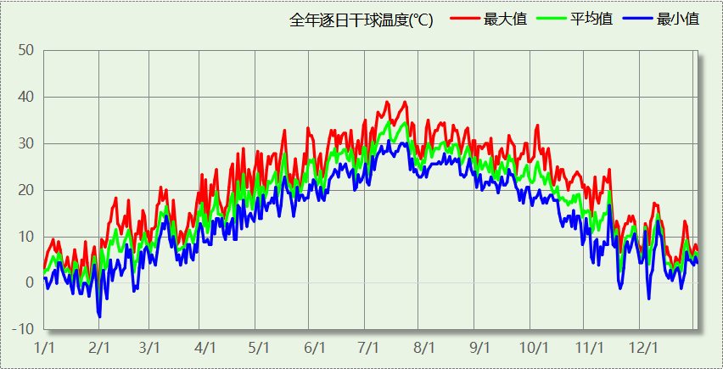

逐月辐照量表
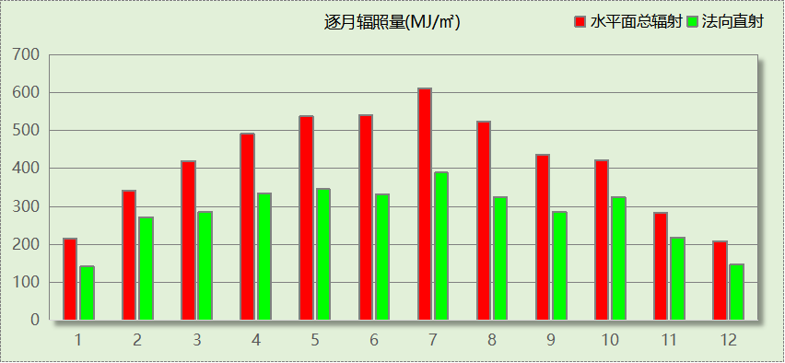

峰值工况
气象数据 | 时刻 | 干球温度(℃) | 湿球温度(℃) | 含湿量(g/kg) | 焓值(kj/kg)
最热 | 07月10日15时 | 38.9 | 28.3 | 20.4 | 91.5
最冷 | 01月31日19时 | -7.2 | -8.3 | 1.4 | -3.8

围护结构

工程材料
材料名称 | 导热系数  λ | 蓄热系数  S | 密度  ρ | 比热容  Cp | 蒸汽渗透  系数u | 数据来源
材料名称 | W/(m.K) | W/(㎡.K) | kg/m³ | J/(kg.K) | g/(m.h.kPa) | 数据来源
水泥砂浆 | 0.930 | 11.370 | 1800.0 | 1050.0 | 0.0210 | 民用建筑热工设计规范 GB50176-2016
岩棉条复合板（tr10,0,a级） | 0.046 | 0.700 | 120.0 | 1220.6 | 0.4880 | 民用建筑热工设计规范 GB50176-2016
混合砂浆 | 0.870 | 10.750 | 1700.0 | 1074.4 | 0.0975 | 民用建筑热工设计规范 GB50176-2016
钢筋混凝土 | 1.740 | 17.200 | 2500.0 | 920.0 | 0.0158 | 民用建筑热工设计规范 GB50176-2016
挤塑聚苯板XPS(整浇墙体)（B1级)(W300,034级） | 0.034 | 0.360 | 30.0 | 1747.2 | 0.0000 | DB34/T1466-2023
c20细石混凝土(ρ=2300) | 1.510 | 15.243 | 2300.0 | 920.0 | 0.0173 | 民用建筑热工设计规范 GB50176-2016
轻骨料混凝土(找坡层) | 0.300 | 5.000 | 1050.0 | 1091.3 | 0.0140 | 民用建筑热工设计规范 GB50176-2016
煤矸石空心砖 | 0.580 | 7.920 | 1400.0 | 1050.0 | 0.0900 | 民用建筑热工设计规范 GB50176-2016
石墨匀质保温板（60型，A级） | 0.060 | 0.800 | 155.0 | 3683.3 | 0.0000 | DB34/T1466-2023
石墨聚苯乙烯保温隔声板（经压缩、覆膜处理） | 0.035 | 0.360 | 18.0 | 2828.8 | 0.0000 | DB34/T1466-2023

围护结构作法简要说明
1. 屋顶：屋顶构造一 (K=0.281,D=3.958)：（由上到下）
水泥砂浆 20mm＋c20细石混凝土(ρ=2300) 40mm＋挤塑聚苯板XPS(整浇墙体)（B1级)(W300,034级） 130mm＋轻骨料混凝土(找坡层) 30mm＋钢筋混凝土 120mm＋混合砂浆 20mm
2. 外墙（填充墙）：填充墙构造一 (K=0.177,D=4.602)：（由外到内）
水泥砂浆 20mm＋石墨匀质保温板（60型，A级） 80mm＋岩棉条复合板（tr10,0,a级） 200mm＋混合砂浆 20mm
3. 热桥柱：热桥柱构造一 (K=0.699,D=3.535)：（由外到内）
水泥砂浆 20mm＋石墨匀质保温板（60型，A级） 80mm＋钢筋混凝土 200mm＋混合砂浆 20mm
4. 挑空楼板：挑空楼板构造一 (K=0.657,D=2.685)：（由上到下）
水泥砂浆 20mm＋石墨聚苯乙烯保温隔声板（经压缩、覆膜处理） 15mm＋钢筋混凝土 120mm＋水泥砂浆 20mm＋岩棉条复合板（tr10,0,a级） 40mm＋混合砂浆 20mm
5. 外窗构造：6高透光Low-E+12A(空气)+6(窗框比0.30)塑料双腔 (K=2.400)：
传热系数2.400W/㎡.K，窗太阳得热系数0.411

房间类型

房间参数表
房间类型 | 空调  温度℃ | 供暖  温度℃ | 新风量 | 渗透风  换气次数 | 人员密度 | 照明功率 | 插座设备  功率
会议室 | 26 | 20 | 30(m³/h.人) | 0(次/h) | 10(㎡/人) | 8(W/㎡) | 15(W/㎡)
健身房 | 26 | 20 | 30(m³/h.人) | 0(次/h) | 10(㎡/人) | 8(W/㎡) | 15(W/㎡)
卫生间 | 26 | 20 | 30(m³/h.人) | 0(次/h) | 10(㎡/人) | 4(W/㎡) | 15(W/㎡)
展览馆 | 26 | 20 | 30(m³/h.人) | 0(次/h) | 10(㎡/人) | 8(W/㎡) | 15(W/㎡)
库房 | － | － | 30(m³/h.人) | 0(次/h) | 0(人) | 2(W/㎡) | 0(W/㎡)
排练厅 | 26 | 18 | 14(m³/h.人) | 0(次/h) | 3(㎡/人) | 9(W/㎡) | 10(W/㎡)
普通办公室 | 26 | 20 | 30(m³/h.人) | 0(次/h) | 10(㎡/人) | 8(W/㎡) | 15(W/㎡)
楼梯间 | － | － | 30(m³/h.人) | 0(次/h) | 10(㎡/人) | 2(W/㎡) | 15(W/㎡)
浴室 | 26 | 22 | 30(m³/h.人) | 0(次/h) | 25(㎡/人) | 6(W/㎡) | 15(W/㎡)
电子信息机房 | 26 | 20 | 30(m³/h.人) | 0(次/h) | 10(㎡/人) | 8(W/㎡) | 15(W/㎡)
设备间 | － | － | 30(m³/h.人) | 0(次/h) | 0(人) | 3.5(W/㎡) | 15(W/㎡)
走廊 | 26 | 20 | 30(m³/h.人) | 0(次/h) | 10(㎡/人) | 3(W/㎡) | 15(W/㎡)
餐厅 | 26 | 20 | 30(m³/h.人) | 0(次/h) | 10(㎡/人) | 8(W/㎡) | 15(W/㎡)

作息时间表
详见附录

设计建筑

负荷分项统计
分类 | 围护传热 | 室内得热 | 窗日射 | 不利  新风/渗透 | 有利  新风/渗透 | 热回收 | 合计
供暖(kWh/㎡) | -22.19 | 13.05 | 1.17 | -10.52 | — | 0.00 | -18.49
供冷(kWh/㎡) | 3.13 | 24.43 | 2.58 | 17.73 | -0.72 | 0.00 | 47.15
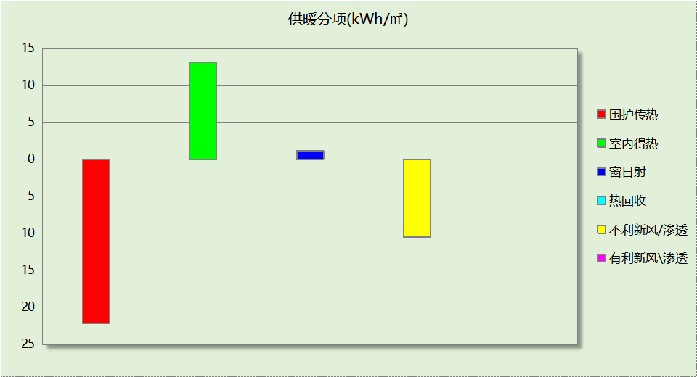
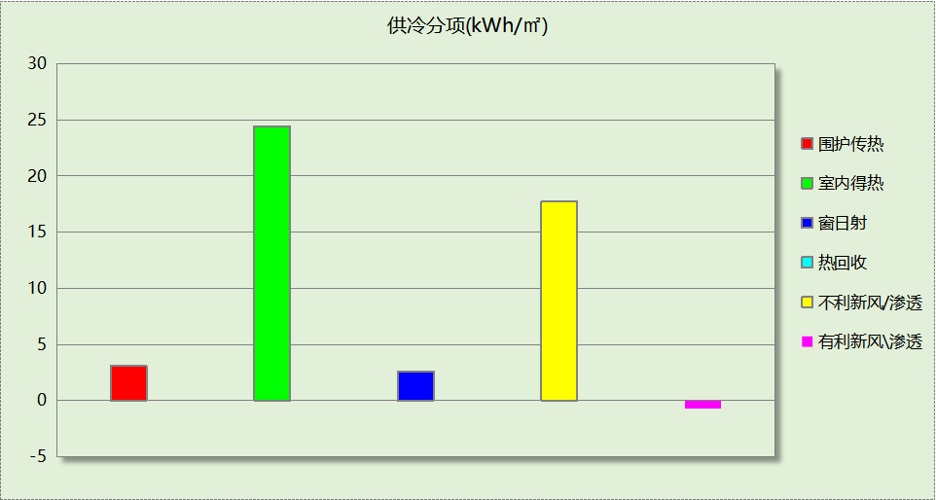

逐月负荷表
月份 | 供暖(kWh) | 供冷(kWh) | 热负荷  峰值(kW) | 热负荷  峰值时刻 | 冷负荷  峰值(kW) | 冷负荷  峰值时刻
1月 | 35316 | 0 | 453.541 | 1月2日7时 | 0.000 | --
2月 | 19257 | 0 | 331.649 | 2月4日8时 | 0.000 | --
3月 | 13327 | 2 | 248.430 | 3月18日8时 | 1.341 | 3月29日17时
4月 | 6365 | 965 | 113.599 | 4月1日8时 | 52.771 | 4月29日17时
5月 | 1128 | 16849 | 16.879 | 5月6日8时 | 159.248 | 5月29日17时
6月 | 385 | 34703 | 1.849 | 6月3日8时 | 262.479 | 6月28日11时
7月 | 3 | 70530 | 0.382 | 7月1日1时 | 344.298 | 7月12日15时
8月 | 0 | 61965 | 0.000 | -- | 327.226 | 8月19日11时
9月 | 0 | 40705 | 0.000 | -- | 261.362 | 9月16日17时
10月 | 0 | 16423 | 0.230 | 10月28日8时 | 164.852 | 10月4日15时
11月 | 3414 | 494 | 191.522 | 11月18日8时 | 27.370 | 11月11日17时
12月 | 15932 | 0 | 264.289 | 12月16日8时 | 0.000 | --
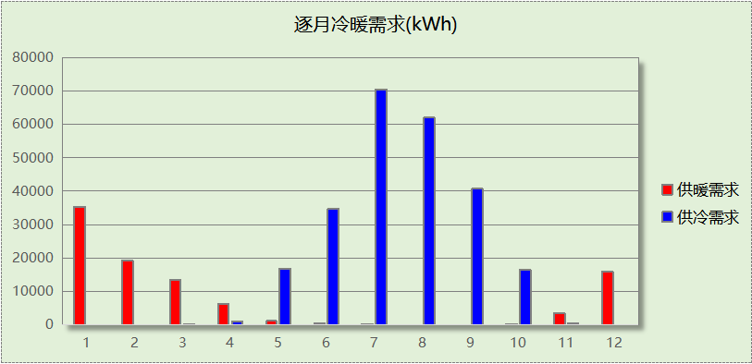
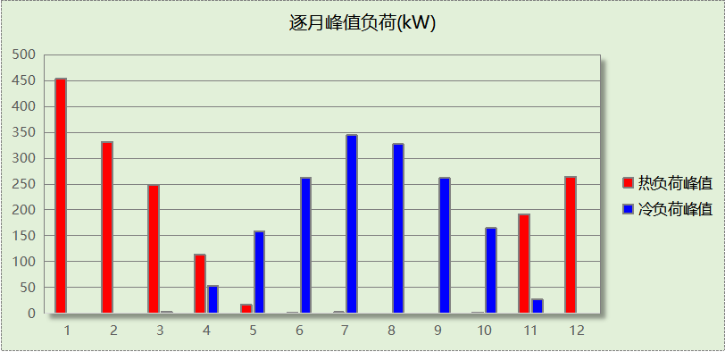

参照建筑

负荷分项统计
分类 | 围护传热 | 室内得热 | 窗日射 | 不利  新风/渗透 | 有利  新风/渗透 | 热回收 | 合计
供暖(kWh/㎡) | -26.65 | 13.73 | 1.69 | -11.03 | — | 0.00 | -22.25
供冷(kWh/㎡) | 5.29 | 24.54 | 3.08 | 18.00 | -0.65 | 0.00 | 50.25
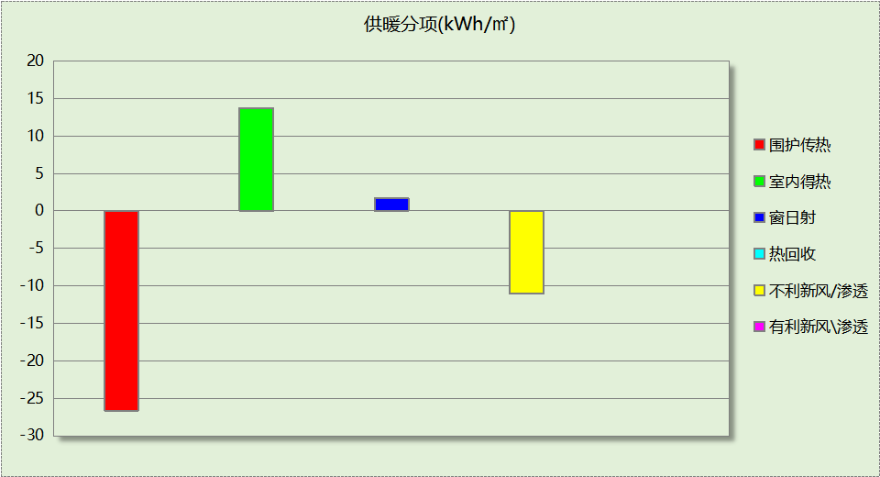
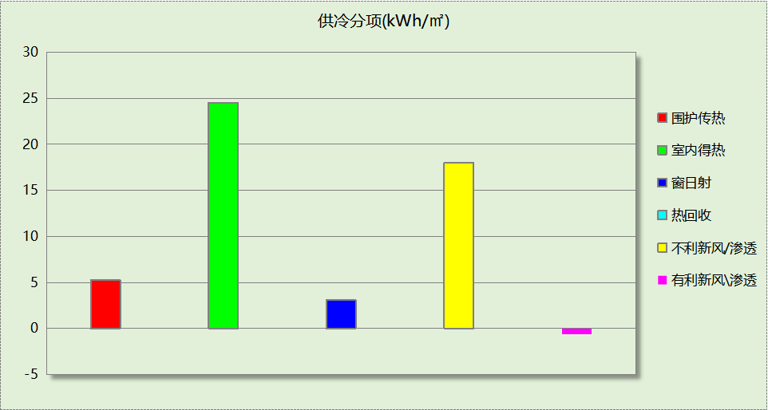

逐月负荷表
月份 | 供暖(kWh) | 供冷(kWh) | 热负荷  峰值(kW) | 热负荷  峰值时刻 | 冷负荷  峰值(kW) | 冷负荷  峰值时刻
1月 | 42812 | 0 | 497.763 | 1月2日7时 | 0.000 | --
2月 | 22525 | 0 | 367.489 | 2月4日8时 | 0.000 | --
3月 | 15045 | 1 | 270.410 | 3月18日8时 | 0.900 | 3月29日17时
4月 | 5992 | 980 | 117.285 | 4月1日8时 | 56.382 | 4月29日17时
5月 | 942 | 18510 | 11.576 | 5月6日8时 | 172.358 | 5月29日17时
6月 | 256 | 37842 | 0.933 | 6月5日6时 | 274.045 | 6月28日11时
7月 | 2 | 75855 | 0.222 | 7月1日6时 | 366.520 | 7月22日10时
8月 | 0 | 65783 | 0.000 | -- | 347.628 | 8月19日11时
9月 | 0 | 42871 | 0.000 | -- | 274.115 | 9月16日17时
10月 | 1 | 16292 | 0.635 | 10月28日8时 | 176.388 | 10月4日15时
11月 | 5536 | 454 | 235.634 | 11月18日8时 | 22.597 | 11月11日17时
12月 | 21389 | 0 | 303.314 | 12月16日8时 | 0.000 | --
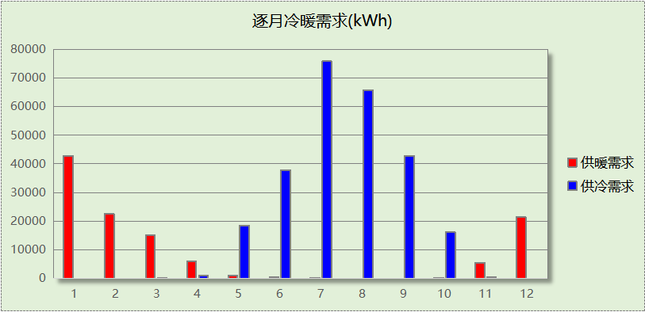
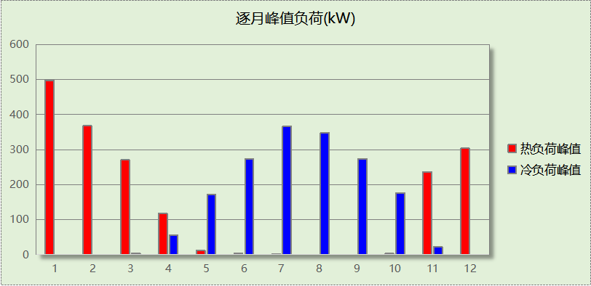

计算结果

围护结构热工性能对比

 |  |  | 设计建筑 |  |  | 参照建筑
天窗屋顶比 |  |  | － |  |  | －
屋顶传热系数K  和热惰性指标 D |  |  | K=0.28  D=3.96 |  |  | K=0.40  D=3.50
外墙传热系数K  和热惰性指标 D |  |  | K=0.20  D=4.60 |  |  | K=0.80  D=3.19
挑空楼板传热系数K  和热惰性指标 D |  |  | K=0.66  D=2.69 |  |  | K=0.70  D=2.65
天窗传热系数K  和太阳得热系数 SHGC |  |  | K=－  SHGC=－ |  |  | K=－  SHGC=－
外窗（包括透明幕墙） | 朝向 | 立面 | 窗墙比 | 传热  系数 | 太阳得热系数 | 窗墙比 | 传热  系数 | 太阳得热系数
外窗（包括透明幕墙） | 南向 | 南-默认立面 | 0.15 | 2.40 | 0.38 | 0.15 | 3.00 | 0.45
外窗（包括透明幕墙） | 北向 | 北-默认立面 | 0.13 | 2.40 | 0.37 | 0.13 | 3.00 | 0.45
外窗（包括透明幕墙） | 东向 | 东-默认立面 | 0.17 | 2.40 | 0.38 | 0.17 | 3.00 | 0.45
外窗（包括透明幕墙） | 西向 | 西-默认立面 | 0.17 | 2.40 | 0.38 | 0.17 | 3.00 | 0.45
室内参数和气象条件设置 |  |  | 按《建筑节能与可再生能源利用通用规范》附录C设置
备注：
1. 传热系数的单位W/(m2.k)，其他参数无量纲.
2. 屋顶和外墙的传热系数K和热情性指标D指平均值.
3. 设计建筑：“—”代表本工程无对应项.

围护结构节能率
能耗分类 | 能耗子类 | 设计建筑  (kWh/㎡) | 参照建筑  (kWh/㎡) | 节能率  （%）
建筑负荷 | 耗冷量 | 47.15 | 50.25 | 6.17%
建筑负荷 | 耗热量 | 18.49 | 22.25 | 16.92%
建筑负荷 | 冷热合计 | 65.64 | 72.51 | 9.47%
供冷能耗 | 综合效率折算权重 | 2.5 | 2.5 | 6.17%
供冷能耗 | 供冷能耗 | 18.86 | 20.10 | 6.17%
供暖能耗 | 综合效率折算权重 | 2.2 | 2.2 | 16.92%
供暖能耗 | 供暖能耗 | 8.40 | 10.11 | 16.92%
供暖供冷综合能耗 |  | 27.26 | 30.22 | 9.77%

绿色建筑性能评估得分
条文号 | 标准要求 | 节能率 | 结论
3.2.8 | 建筑供暖空调负荷降低3%，二星级；降低5%，三星级。 | 9.77% | 三星级
7.2.4 | 建筑供暖空调负荷降低 3%，得 5 分；每再降低 1%，再得 1 分，最高得 10 分。 | 9.77% | 10分
标准依据 | 《绿色建筑评价标准》GB/T 50378-2019（2024年版）

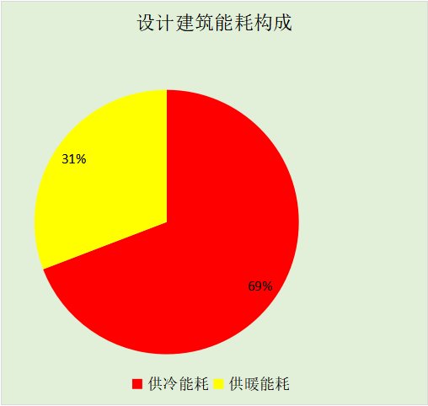
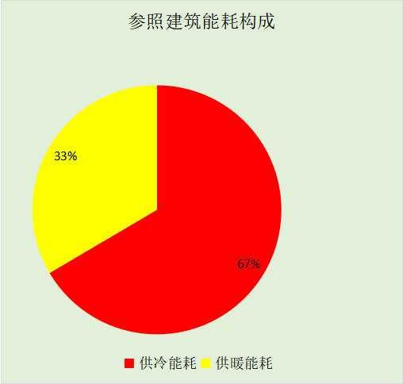
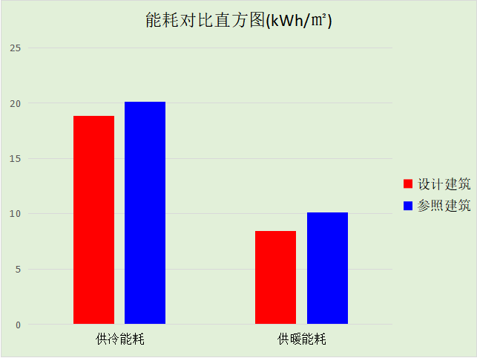

附录

工作日/节假日人员逐时在室率(%)

房间类型 | 1 | 2 | 3 | 4 | 5 | 6 | 7 | 8 | 9 | 10 | 11 | 12 | 13 | 14 | 15 | 16 | 17 | 18 | 19 | 20 | 21 | 22 | 23 | 24
办公-会议室 | 0 | 0 | 0 | 0 | 0 | 0 | 10 | 50 | 95 | 95 | 95 | 80 | 80 | 95 | 95 | 95 | 95 | 30 | 30 | 0 | 0 | 0 | 0 | 0
办公-会议室 | 0 | 0 | 0 | 0 | 0 | 0 | 0 | 0 | 0 | 0 | 0 | 0 | 0 | 0 | 0 | 0 | 0 | 0 | 0 | 0 | 0 | 0 | 0 | 0
办公-健身房 | 0 | 0 | 0 | 0 | 0 | 0 | 10 | 50 | 95 | 95 | 95 | 80 | 80 | 95 | 95 | 95 | 95 | 30 | 30 | 0 | 0 | 0 | 0 | 0
办公-健身房 | 0 | 0 | 0 | 0 | 0 | 0 | 0 | 0 | 0 | 0 | 0 | 0 | 0 | 0 | 0 | 0 | 0 | 0 | 0 | 0 | 0 | 0 | 0 | 0
办公-卫生间 | 0 | 0 | 0 | 0 | 0 | 0 | 10 | 50 | 95 | 95 | 95 | 80 | 80 | 95 | 95 | 95 | 95 | 30 | 30 | 0 | 0 | 0 | 0 | 0
办公-卫生间 | 0 | 0 | 0 | 0 | 0 | 0 | 0 | 0 | 0 | 0 | 0 | 0 | 0 | 0 | 0 | 0 | 0 | 0 | 0 | 0 | 0 | 0 | 0 | 0
博物馆-展览馆 | 0 | 0 | 0 | 0 | 0 | 0 | 10 | 50 | 95 | 95 | 95 | 80 | 80 | 95 | 95 | 95 | 95 | 30 | 30 | 0 | 0 | 0 | 0 | 0
博物馆-展览馆 | 0 | 0 | 0 | 0 | 0 | 0 | 0 | 0 | 0 | 0 | 0 | 0 | 0 | 0 | 0 | 0 | 0 | 0 | 0 | 0 | 0 | 0 | 0 | 0
办公-库房 | 0 | 0 | 0 | 0 | 0 | 0 | 10 | 50 | 95 | 95 | 95 | 80 | 80 | 95 | 95 | 95 | 95 | 30 | 30 | 0 | 0 | 0 | 0 | 0
办公-库房 | 0 | 0 | 0 | 0 | 0 | 0 | 0 | 0 | 0 | 0 | 0 | 0 | 0 | 0 | 0 | 0 | 0 | 0 | 0 | 0 | 0 | 0 | 0 | 0
观演-排练厅 | 0 | 0 | 0 | 0 | 0 | 0 | 0 | 0 | 10 | 90 | 90 | 90 | 90 | 90 | 90 | 90 | 90 | 90 | 90 | 90 | 90 | 90 | 10 | 0
观演-排练厅 | 0 | 0 | 0 | 0 | 0 | 0 | 0 | 0 | 10 | 90 | 90 | 90 | 90 | 90 | 90 | 90 | 90 | 90 | 90 | 90 | 90 | 90 | 10 | 0
办公-普通办公室 | 0 | 0 | 0 | 0 | 0 | 0 | 10 | 50 | 95 | 95 | 95 | 80 | 80 | 95 | 95 | 95 | 95 | 30 | 30 | 0 | 0 | 0 | 0 | 0
办公-普通办公室 | 0 | 0 | 0 | 0 | 0 | 0 | 0 | 0 | 0 | 0 | 0 | 0 | 0 | 0 | 0 | 0 | 0 | 0 | 0 | 0 | 0 | 0 | 0 | 0
办公-楼梯间 | 0 | 0 | 0 | 0 | 0 | 0 | 10 | 50 | 95 | 95 | 95 | 80 | 80 | 95 | 95 | 95 | 95 | 30 | 30 | 0 | 0 | 0 | 0 | 0
办公-楼梯间 | 0 | 0 | 0 | 0 | 0 | 0 | 0 | 0 | 0 | 0 | 0 | 0 | 0 | 0 | 0 | 0 | 0 | 0 | 0 | 0 | 0 | 0 | 0 | 0
宾馆-浴室 | 70 | 70 | 70 | 70 | 70 | 70 | 70 | 70 | 50 | 50 | 50 | 50 | 50 | 50 | 50 | 50 | 50 | 50 | 70 | 70 | 70 | 70 | 70 | 70
宾馆-浴室 | 70 | 70 | 70 | 70 | 70 | 70 | 70 | 70 | 50 | 50 | 50 | 50 | 50 | 50 | 50 | 50 | 50 | 50 | 70 | 70 | 70 | 70 | 70 | 70
办公-电子信息机房 | 0 | 0 | 0 | 0 | 0 | 0 | 10 | 50 | 95 | 95 | 95 | 80 | 80 | 95 | 95 | 95 | 95 | 30 | 30 | 0 | 0 | 0 | 0 | 0
办公-电子信息机房 | 0 | 0 | 0 | 0 | 0 | 0 | 0 | 0 | 0 | 0 | 0 | 0 | 0 | 0 | 0 | 0 | 0 | 0 | 0 | 0 | 0 | 0 | 0 | 0
办公-设备间 | 0 | 0 | 0 | 0 | 0 | 0 | 10 | 50 | 95 | 95 | 95 | 80 | 80 | 95 | 95 | 95 | 95 | 30 | 30 | 0 | 0 | 0 | 0 | 0
办公-设备间 | 0 | 0 | 0 | 0 | 0 | 0 | 0 | 0 | 0 | 0 | 0 | 0 | 0 | 0 | 0 | 0 | 0 | 0 | 0 | 0 | 0 | 0 | 0 | 0
办公-走廊 | 0 | 0 | 0 | 0 | 0 | 0 | 10 | 50 | 95 | 95 | 95 | 80 | 80 | 95 | 95 | 95 | 95 | 30 | 30 | 0 | 0 | 0 | 0 | 0
办公-走廊 | 0 | 0 | 0 | 0 | 0 | 0 | 0 | 0 | 0 | 0 | 0 | 0 | 0 | 0 | 0 | 0 | 0 | 0 | 0 | 0 | 0 | 0 | 0 | 0
办公-餐厅 | 0 | 0 | 0 | 0 | 0 | 0 | 10 | 50 | 95 | 95 | 95 | 80 | 80 | 95 | 95 | 95 | 95 | 30 | 30 | 0 | 0 | 0 | 0 | 0
办公-餐厅 | 0 | 0 | 0 | 0 | 0 | 0 | 0 | 0 | 0 | 0 | 0 | 0 | 0 | 0 | 0 | 0 | 0 | 0 | 0 | 0 | 0 | 0 | 0 | 0

注：上行：工作日；下行：节假日

工作日/节假日照明开关时间表(%)

房间类型 | 1 | 2 | 3 | 4 | 5 | 6 | 7 | 8 | 9 | 10 | 11 | 12 | 13 | 14 | 15 | 16 | 17 | 18 | 19 | 20 | 21 | 22 | 23 | 24
办公-会议室 | 0 | 0 | 0 | 0 | 0 | 0 | 10 | 50 | 95 | 95 | 95 | 80 | 80 | 95 | 95 | 95 | 95 | 30 | 30 | 0 | 0 | 0 | 0 | 0
办公-会议室 | 0 | 0 | 0 | 0 | 0 | 0 | 0 | 0 | 0 | 0 | 0 | 0 | 0 | 0 | 0 | 0 | 0 | 0 | 0 | 0 | 0 | 0 | 0 | 0
办公-健身房 | 0 | 0 | 0 | 0 | 0 | 0 | 10 | 50 | 95 | 95 | 95 | 80 | 80 | 95 | 95 | 95 | 95 | 30 | 30 | 0 | 0 | 0 | 0 | 0
办公-健身房 | 0 | 0 | 0 | 0 | 0 | 0 | 0 | 0 | 0 | 0 | 0 | 0 | 0 | 0 | 0 | 0 | 0 | 0 | 0 | 0 | 0 | 0 | 0 | 0
办公-卫生间 | 0 | 0 | 0 | 0 | 0 | 0 | 10 | 50 | 95 | 95 | 95 | 80 | 80 | 95 | 95 | 95 | 95 | 30 | 30 | 0 | 0 | 0 | 0 | 0
办公-卫生间 | 0 | 0 | 0 | 0 | 0 | 0 | 0 | 0 | 0 | 0 | 0 | 0 | 0 | 0 | 0 | 0 | 0 | 0 | 0 | 0 | 0 | 0 | 0 | 0
博物馆-展览馆 | 0 | 0 | 0 | 0 | 0 | 0 | 10 | 50 | 95 | 95 | 95 | 80 | 80 | 95 | 95 | 95 | 95 | 30 | 30 | 0 | 0 | 0 | 0 | 0
博物馆-展览馆 | 0 | 0 | 0 | 0 | 0 | 0 | 0 | 0 | 0 | 0 | 0 | 0 | 0 | 0 | 0 | 0 | 0 | 0 | 0 | 0 | 0 | 0 | 0 | 0
办公-库房 | 0 | 0 | 0 | 0 | 0 | 0 | 10 | 50 | 95 | 95 | 95 | 80 | 80 | 95 | 95 | 95 | 95 | 30 | 30 | 0 | 0 | 0 | 0 | 0
办公-库房 | 0 | 0 | 0 | 0 | 0 | 0 | 0 | 0 | 0 | 0 | 0 | 0 | 0 | 0 | 0 | 0 | 0 | 0 | 0 | 0 | 0 | 0 | 0 | 0
观演-排练厅 | 10 | 10 | 10 | 10 | 10 | 10 | 10 | 10 | 20 | 90 | 90 | 90 | 90 | 90 | 90 | 90 | 90 | 90 | 90 | 90 | 90 | 90 | 20 | 10
观演-排练厅 | 10 | 10 | 10 | 10 | 10 | 10 | 10 | 10 | 20 | 90 | 90 | 90 | 90 | 90 | 90 | 90 | 90 | 90 | 90 | 90 | 90 | 90 | 20 | 10
办公-普通办公室 | 0 | 0 | 0 | 0 | 0 | 0 | 10 | 50 | 95 | 95 | 95 | 80 | 80 | 95 | 95 | 95 | 95 | 30 | 30 | 0 | 0 | 0 | 0 | 0
办公-普通办公室 | 0 | 0 | 0 | 0 | 0 | 0 | 0 | 0 | 0 | 0 | 0 | 0 | 0 | 0 | 0 | 0 | 0 | 0 | 0 | 0 | 0 | 0 | 0 | 0
办公-楼梯间 | 0 | 0 | 0 | 0 | 0 | 0 | 10 | 50 | 95 | 95 | 95 | 80 | 80 | 95 | 95 | 95 | 95 | 30 | 30 | 0 | 0 | 0 | 0 | 0
办公-楼梯间 | 0 | 0 | 0 | 0 | 0 | 0 | 0 | 0 | 0 | 0 | 0 | 0 | 0 | 0 | 0 | 0 | 0 | 0 | 0 | 0 | 0 | 0 | 0 | 0
宾馆-浴室 | 10 | 10 | 10 | 10 | 10 | 10 | 30 | 30 | 30 | 30 | 30 | 30 | 30 | 30 | 50 | 50 | 60 | 90 | 90 | 90 | 90 | 80 | 10 | 10
宾馆-浴室 | 10 | 10 | 10 | 10 | 10 | 10 | 30 | 30 | 30 | 30 | 30 | 30 | 30 | 30 | 50 | 50 | 60 | 90 | 90 | 90 | 90 | 80 | 10 | 10
办公-电子信息机房 | 0 | 0 | 0 | 0 | 0 | 0 | 10 | 50 | 95 | 95 | 95 | 80 | 80 | 95 | 95 | 95 | 95 | 30 | 30 | 0 | 0 | 0 | 0 | 0
办公-电子信息机房 | 0 | 0 | 0 | 0 | 0 | 0 | 0 | 0 | 0 | 0 | 0 | 0 | 0 | 0 | 0 | 0 | 0 | 0 | 0 | 0 | 0 | 0 | 0 | 0
办公-设备间 | 0 | 0 | 0 | 0 | 0 | 0 | 10 | 50 | 95 | 95 | 95 | 80 | 80 | 95 | 95 | 95 | 95 | 30 | 30 | 0 | 0 | 0 | 0 | 0
办公-设备间 | 0 | 0 | 0 | 0 | 0 | 0 | 0 | 0 | 0 | 0 | 0 | 0 | 0 | 0 | 0 | 0 | 0 | 0 | 0 | 0 | 0 | 0 | 0 | 0
办公-走廊 | 0 | 0 | 0 | 0 | 0 | 0 | 10 | 50 | 95 | 95 | 95 | 80 | 80 | 95 | 95 | 95 | 95 | 30 | 30 | 0 | 0 | 0 | 0 | 0
办公-走廊 | 0 | 0 | 0 | 0 | 0 | 0 | 0 | 0 | 0 | 0 | 0 | 0 | 0 | 0 | 0 | 0 | 0 | 0 | 0 | 0 | 0 | 0 | 0 | 0
办公-餐厅 | 0 | 0 | 0 | 0 | 0 | 0 | 10 | 50 | 95 | 95 | 95 | 80 | 80 | 95 | 95 | 95 | 95 | 30 | 30 | 0 | 0 | 0 | 0 | 0
办公-餐厅 | 0 | 0 | 0 | 0 | 0 | 0 | 0 | 0 | 0 | 0 | 0 | 0 | 0 | 0 | 0 | 0 | 0 | 0 | 0 | 0 | 0 | 0 | 0 | 0

注：上行：工作日；下行：节假日

工作日/节假日设备逐时使用率(%)

房间类型 | 1 | 2 | 3 | 4 | 5 | 6 | 7 | 8 | 9 | 10 | 11 | 12 | 13 | 14 | 15 | 16 | 17 | 18 | 19 | 20 | 21 | 22 | 23 | 24
办公-会议室 | 0 | 0 | 0 | 0 | 0 | 0 | 10 | 50 | 95 | 95 | 95 | 50 | 50 | 95 | 95 | 95 | 95 | 30 | 30 | 0 | 0 | 0 | 0 | 0
办公-会议室 | 0 | 0 | 0 | 0 | 0 | 0 | 0 | 0 | 0 | 0 | 0 | 0 | 0 | 0 | 0 | 0 | 0 | 0 | 0 | 0 | 0 | 0 | 0 | 0
办公-健身房 | 0 | 0 | 0 | 0 | 0 | 0 | 10 | 50 | 95 | 95 | 95 | 50 | 50 | 95 | 95 | 95 | 95 | 30 | 30 | 0 | 0 | 0 | 0 | 0
办公-健身房 | 0 | 0 | 0 | 0 | 0 | 0 | 0 | 0 | 0 | 0 | 0 | 0 | 0 | 0 | 0 | 0 | 0 | 0 | 0 | 0 | 0 | 0 | 0 | 0
办公-卫生间 | 0 | 0 | 0 | 0 | 0 | 0 | 10 | 50 | 95 | 95 | 95 | 50 | 50 | 95 | 95 | 95 | 95 | 30 | 30 | 0 | 0 | 0 | 0 | 0
办公-卫生间 | 0 | 0 | 0 | 0 | 0 | 0 | 0 | 0 | 0 | 0 | 0 | 0 | 0 | 0 | 0 | 0 | 0 | 0 | 0 | 0 | 0 | 0 | 0 | 0
博物馆-展览馆 | 0 | 0 | 0 | 0 | 0 | 0 | 10 | 50 | 95 | 95 | 95 | 50 | 50 | 95 | 95 | 95 | 95 | 30 | 30 | 0 | 0 | 0 | 0 | 0
博物馆-展览馆 | 0 | 0 | 0 | 0 | 0 | 0 | 0 | 0 | 0 | 0 | 0 | 0 | 0 | 0 | 0 | 0 | 0 | 0 | 0 | 0 | 0 | 0 | 0 | 0
办公-库房 | 0 | 0 | 0 | 0 | 0 | 0 | 10 | 50 | 95 | 95 | 95 | 50 | 50 | 95 | 95 | 95 | 95 | 30 | 30 | 0 | 0 | 0 | 0 | 0
办公-库房 | 0 | 0 | 0 | 0 | 0 | 0 | 0 | 0 | 0 | 0 | 0 | 0 | 0 | 0 | 0 | 0 | 0 | 0 | 0 | 0 | 0 | 0 | 0 | 0
观演-排练厅 | 0 | 0 | 0 | 0 | 0 | 0 | 0 | 0 | 10 | 85 | 85 | 85 | 85 | 85 | 85 | 85 | 85 | 85 | 85 | 85 | 85 | 85 | 10 | 0
观演-排练厅 | 0 | 0 | 0 | 0 | 0 | 0 | 0 | 0 | 10 | 85 | 85 | 85 | 85 | 85 | 85 | 85 | 85 | 85 | 85 | 85 | 85 | 85 | 10 | 0
办公-普通办公室 | 0 | 0 | 0 | 0 | 0 | 0 | 10 | 50 | 95 | 95 | 95 | 50 | 50 | 95 | 95 | 95 | 95 | 30 | 30 | 0 | 0 | 0 | 0 | 0
办公-普通办公室 | 0 | 0 | 0 | 0 | 0 | 0 | 0 | 0 | 0 | 0 | 0 | 0 | 0 | 0 | 0 | 0 | 0 | 0 | 0 | 0 | 0 | 0 | 0 | 0
办公-楼梯间 | 0 | 0 | 0 | 0 | 0 | 0 | 10 | 50 | 95 | 95 | 95 | 50 | 50 | 95 | 95 | 95 | 95 | 30 | 30 | 0 | 0 | 0 | 0 | 0
办公-楼梯间 | 0 | 0 | 0 | 0 | 0 | 0 | 0 | 0 | 0 | 0 | 0 | 0 | 0 | 0 | 0 | 0 | 0 | 0 | 0 | 0 | 0 | 0 | 0 | 0
宾馆-浴室 | 0 | 0 | 0 | 0 | 0 | 0 | 0 | 0 | 0 | 0 | 0 | 0 | 0 | 0 | 0 | 0 | 0 | 80 | 80 | 80 | 80 | 80 | 0 | 0
宾馆-浴室 | 0 | 0 | 0 | 0 | 0 | 0 | 0 | 0 | 0 | 0 | 0 | 0 | 0 | 0 | 0 | 0 | 0 | 80 | 80 | 80 | 80 | 80 | 0 | 0
办公-电子信息机房 | 0 | 0 | 0 | 0 | 0 | 0 | 10 | 50 | 95 | 95 | 95 | 50 | 50 | 95 | 95 | 95 | 95 | 30 | 30 | 0 | 0 | 0 | 0 | 0
办公-电子信息机房 | 0 | 0 | 0 | 0 | 0 | 0 | 0 | 0 | 0 | 0 | 0 | 0 | 0 | 0 | 0 | 0 | 0 | 0 | 0 | 0 | 0 | 0 | 0 | 0
办公-设备间 | 0 | 0 | 0 | 0 | 0 | 0 | 10 | 50 | 95 | 95 | 95 | 50 | 50 | 95 | 95 | 95 | 95 | 30 | 30 | 0 | 0 | 0 | 0 | 0
办公-设备间 | 0 | 0 | 0 | 0 | 0 | 0 | 0 | 0 | 0 | 0 | 0 | 0 | 0 | 0 | 0 | 0 | 0 | 0 | 0 | 0 | 0 | 0 | 0 | 0
办公-走廊 | 0 | 0 | 0 | 0 | 0 | 0 | 10 | 50 | 95 | 95 | 95 | 50 | 50 | 95 | 95 | 95 | 95 | 30 | 30 | 0 | 0 | 0 | 0 | 0
办公-走廊 | 0 | 0 | 0 | 0 | 0 | 0 | 0 | 0 | 0 | 0 | 0 | 0 | 0 | 0 | 0 | 0 | 0 | 0 | 0 | 0 | 0 | 0 | 0 | 0
办公-餐厅 | 0 | 0 | 0 | 0 | 0 | 0 | 10 | 50 | 95 | 95 | 95 | 50 | 50 | 95 | 95 | 95 | 95 | 30 | 30 | 0 | 0 | 0 | 0 | 0
办公-餐厅 | 0 | 0 | 0 | 0 | 0 | 0 | 0 | 0 | 0 | 0 | 0 | 0 | 0 | 0 | 0 | 0 | 0 | 0 | 0 | 0 | 0 | 0 | 0 | 0

注：上行：工作日；下行：节假日

工作日/节假日新风运行时间表(%)

系统编号 | 1 | 2 | 3 | 4 | 5 | 6 | 7 | 8 | 9 | 10 | 11 | 12 | 13 | 14 | 15 | 16 | 17 | 18 | 19 | 20 | 21 | 22 | 23 | 24
自动 | 100 | 100 | 100 | 100 | 100 | 100 | 100 | 100 | 100 | 100 | 100 | 100 | 100 | 100 | 100 | 100 | 100 | 100 | 100 | 100 | 100 | 100 | 100 | 100
自动 | 100 | 100 | 100 | 100 | 100 | 100 | 100 | 100 | 100 | 100 | 100 | 100 | 100 | 100 | 100 | 100 | 100 | 100 | 100 | 100 | 100 | 100 | 100 | 100

注：上行：工作日；下行：节假日

